Ein Bild, das Text, ClipArt enthält.
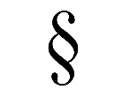**Die Prokura**

Ein Bild, das Text enthält.



Ein Prokurist ist dazu berechtigt, eine Unternehmung voll zu vertreten. Er kann also - im Gegensatz zum Handlungsbevollmächtigten – auch außergewöhnliche Geschäfte abschließen. Zu diesen außergewöhnlichen Geschäften gehören z. B.:

• Grundstücke erwerben,

• Prozesse führen,

• Darlehen aufnehmen,

• Eingehen von Bürgschaften.

Folgende Geschäfte dürfen allerdings auch nicht von einem Prokuristen übernommen werden:

Verkauf des Geschäftes; Änderung oder Löschung der Firma; Anmeldung der Insolvenz; Prokuraerteilung

an andere Mitarbeiter; Anmeldungen zum Handelsregister; Unterschreiben von Steuererklärungen; Leisten

eines Eides für den Unternehmensinhaber.

Es kann zwischen folgenden **vier Prokuraarten** unterschieden werden:  
Bei der **Einzelprokura** vertritt ein Prokurist alleine das Unternehmen; bei der **Gesamtprokura** vertreten

mehrere Prokuristen gemeinschaftlich das Unternehmen und die **Filialprokura** erstreckt sich nur auf eine

Zweigniederlassung.

**Gemischte Prokura** schließlich bedeutet, dass der Prokurist nur gemeinsam mit einem geschäftsführenden Gesellschafter einer OHG oder KG, dem Geschäftsführer einer GmbH oder mit einem Vorstandsmitglied einer AG handeln darf.

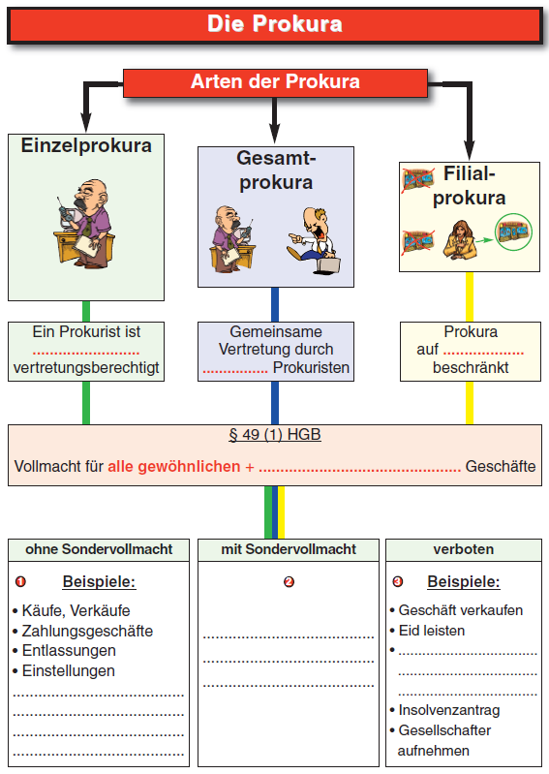

**Unterschrift der Prokuristen:**

